心得報告

讀書會組員：陳冠霖、劉璇蓓、謝仁杰、王益柏、張國彬、蔡宜娟

討論時間：11/6 10.00-11.00

地點：校內圖書館

這次作業一樣也是小程式，讀書會主要也是一起寫作業而已，好像也沒什麼好討論的。

5.28

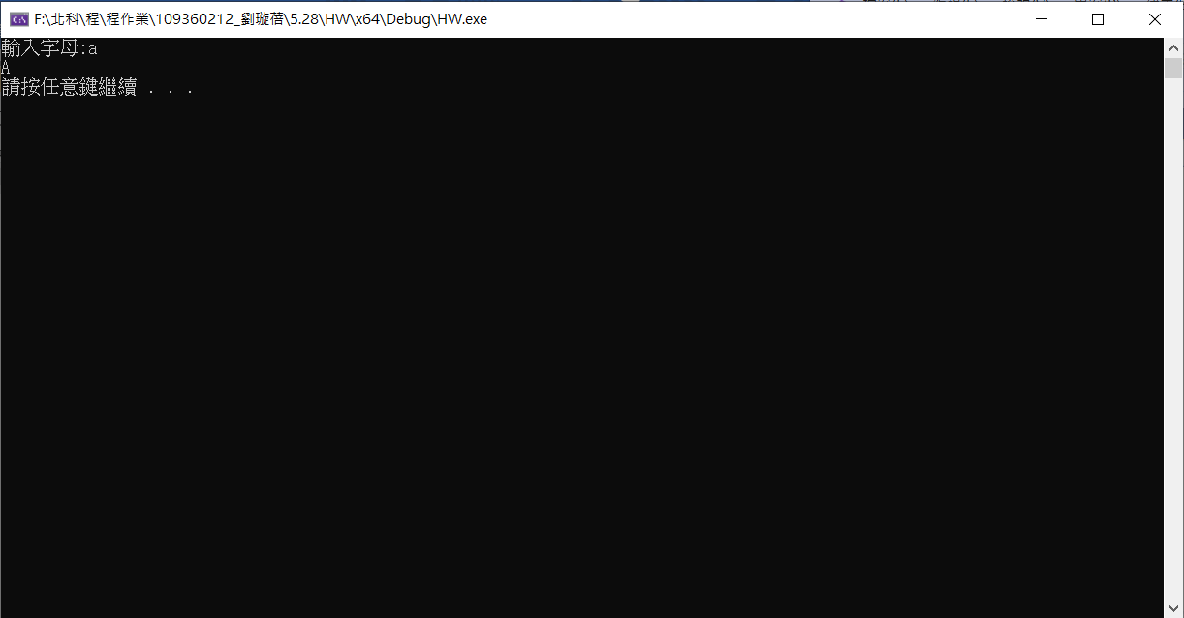

5.29

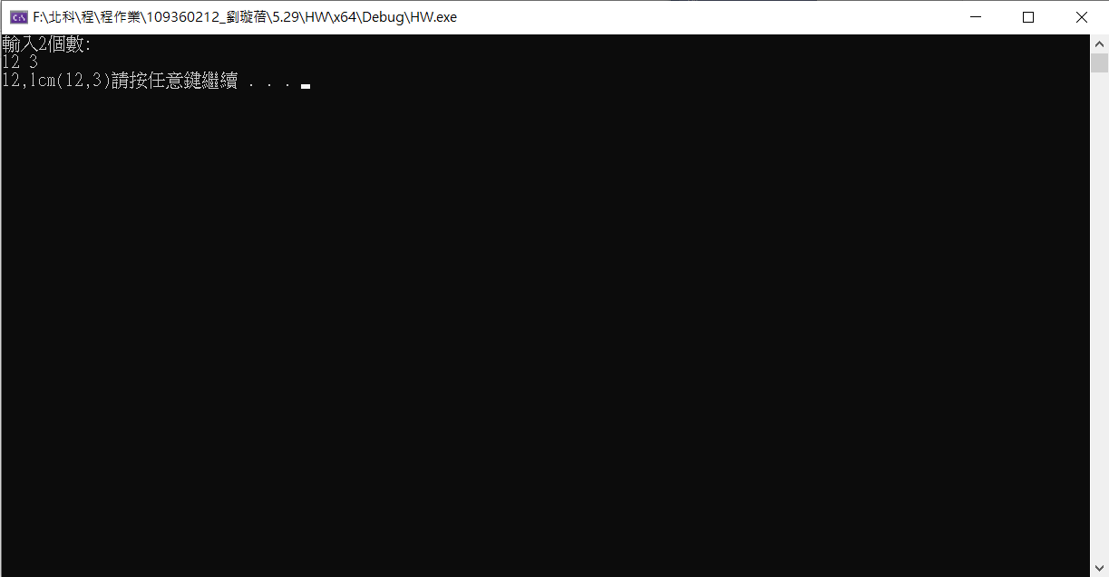

5.34

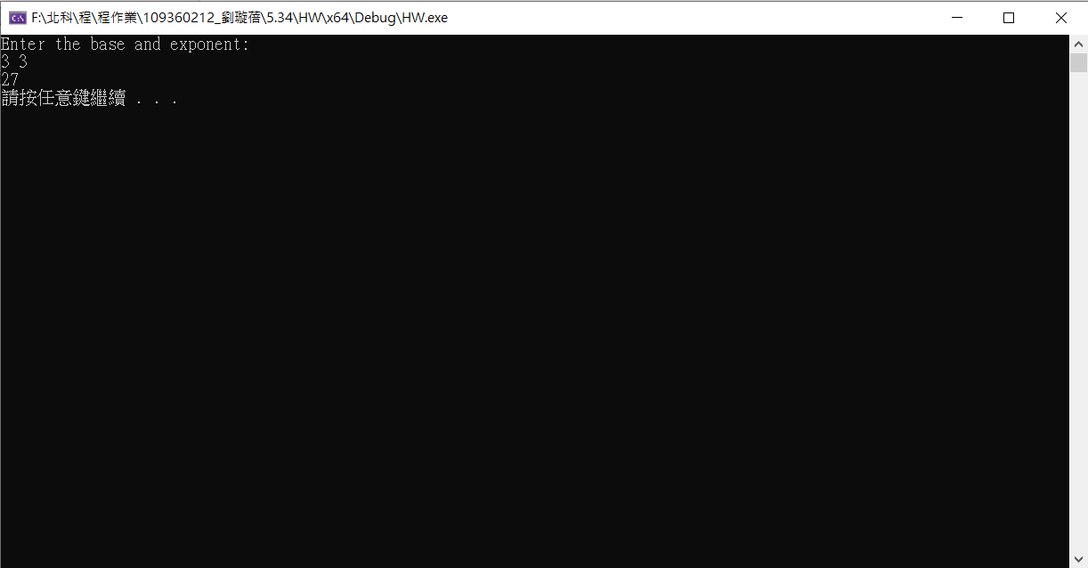

5.35

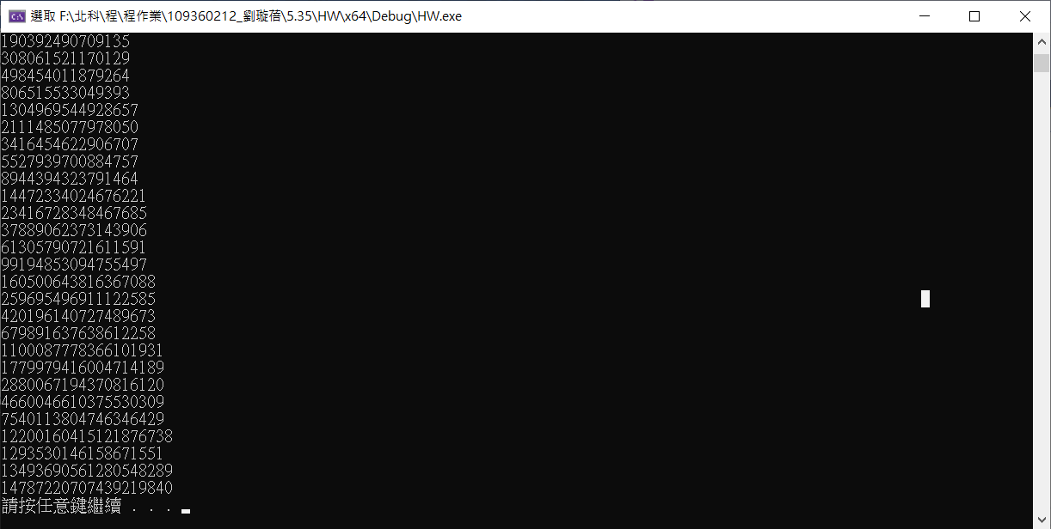

5.36

